[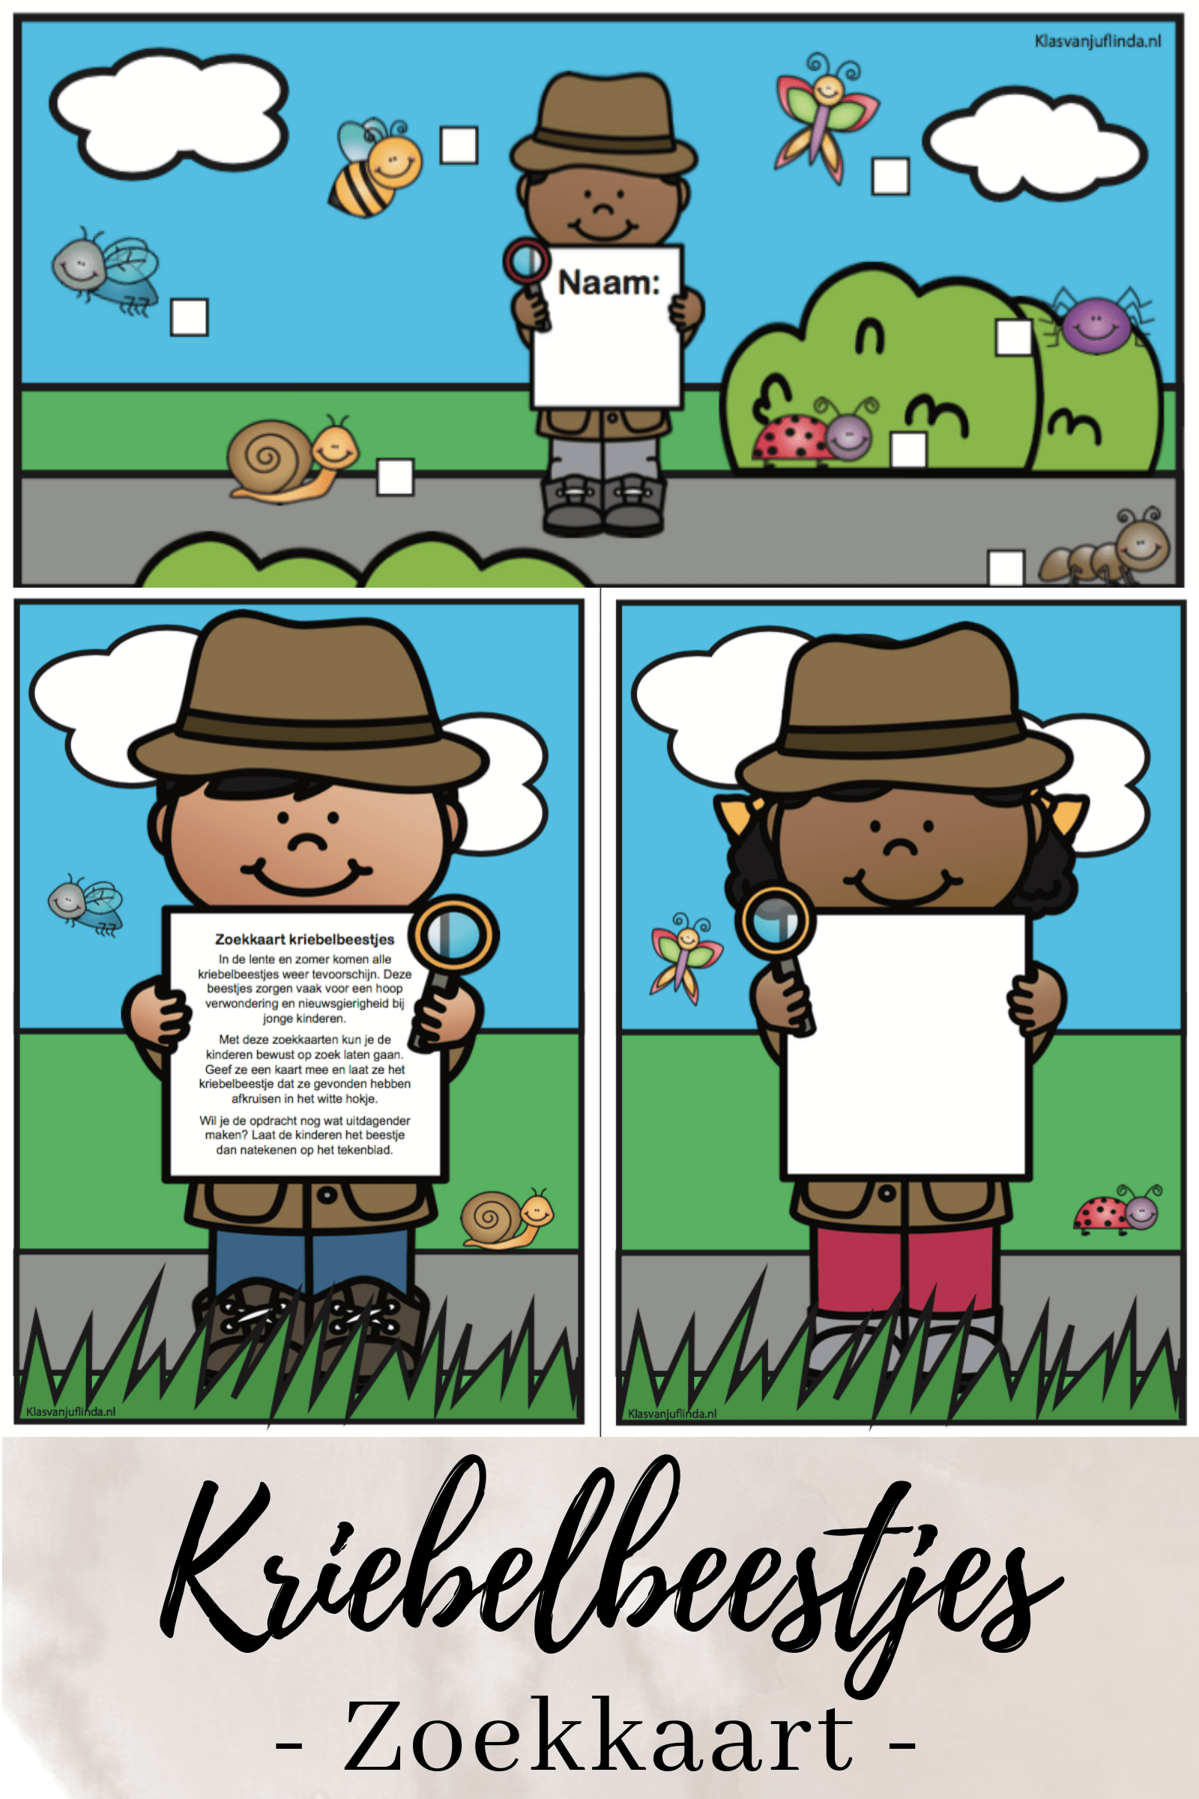](https://klasvanjuflinda.nl/seizoen-en-feest/32255/spel-v-d-maand-zoekkaart-kriebelbeestjes/attachment/schermafbeelding-2019-04-15-om-20-54-27/)